Trabalho 1: Zero de Funções.

Washington Pagotto Batista

Curso de Engenharia de computação – Universidade Estadual de Feira de Santana (UEFS)   
44036-900 – Feira de Santana – BA– Brasil

wstroks@gmail.com

**Abstract.** This article presents a working solution 1 discipline methods numerical, able to solve problems related to zero functions.

**Resumo.** Este relatório apresenta a solução do trabalho 1 da disciplina de métodos numéricos, capaz de resolver problemas relacionados zero de funções.

# 1. Resultados

Em problemas aplicados para engenharia, existe a necessidade de encontrar solução a qual obtenha um valor igual a zero determinado por uma função f(x). As soluções encontradas através da função f(x) são chamadas de raízes de funções polinomiais. Entretanto em algumas funções que apresentam grau superior a 4, é necessário a aplicação de métodos para ser obtido uma solução aproximada, com certas quantidades de interações e sempre buscando convergir para a raiz. Por ser uma solução aproximada é necessário determinar qual precisão será usado, sempre definido pelo problema.

Para melhor análise dos resultados foi utilizado no Matlab, a mesma equação de obtenção dos resultados e melhor comparação entre os métodos, como pode ser visto abaixo as equações utilizadas.

**Equação 1**: F(x) Usando no Matlab.

**1- $x^{2}-5$**

**2- $x^{2}-e^{-x}$**

**3- $x^{5}-2x^{4}-9x^{3}+22x^{2}+4x-24$**

Os valores a serem utilizados na obtenção dos resultados são encontrados na tabela 1. Esses valores são distribuídos por equação, para que assim seja possível analisar as mesmas equações e valores, em métodos diferentes.

**Tabela 1: Valores utilizados em cada equação.**

|  |  |  |  |
| --- | --- | --- | --- |
| Equações | A | B | Critério de Parada |
| **1** | -1 | 1 | 7 |
| **2** | -2 | 3 | 6 |
| **3** | 2 | 4 | 5 |

# Método da Bisseção

Para métodos que apresentam intervalo é necessário a aplicação do Teorema de Bolzano mostrado na fórmula abaixo determinando a onde o xr irá. O método da bisseção é uma técnica que apresenta o encurtamento do intervalo definido, em sucessivas divisões.

**Fórmula 1: Teorema de Bolzano.**

$$f\left(a\right)*f\left(xr\right)<0 , xr=b;$$

$$f\left(b\right)*f\left(xr\right)>0, xr=a;$$

A cada interação é necessário a divisão dos intervalos, originando a raiz aproximada: $xr=\frac{a+b}{2}$. Será feito essa divisão sucessiva até ser achado a raiz contendo a precisão imposta.

No Matlab foi feito o intervalo [-1,1] com critério de parada 7, sabendo se que a raiz exata é 2.236068. O f(x) aplicado na imagem 1, é a equação 1 já dita em seção anterior.

**Imagem 1: Bisseção no intervalo [-1,1].**

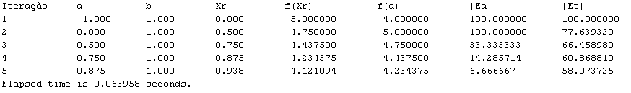

**Gráfico 1:Resultado equação 1.**

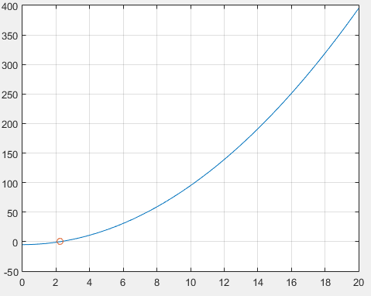

Na equação 2, foi aplicado um intervalo [-2,3] com critério de parada 6 e raiz exata de 0.703467.

**Imagem 2: Bisseção no intervalo [-2,3].**

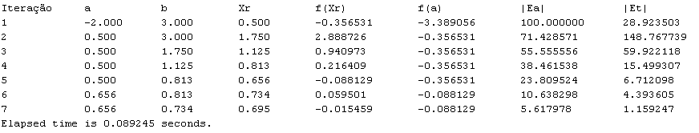

**Gráfico 2: Segunda equação bisseção.**

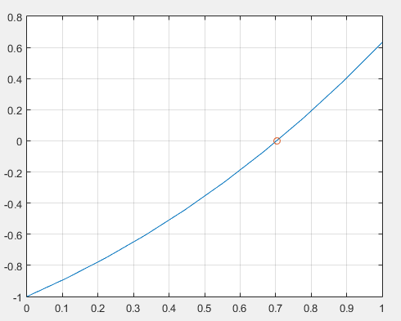

Na equação 3, foi aplicado um intervalo [2,4] com critério de parada 5 e raiz exata de 2.000000.

**Imagem 3: Bisseção no intervalo [2,4].**

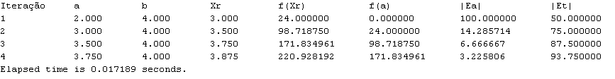

**Gráfico 3: Terceira equação da bisseção.**

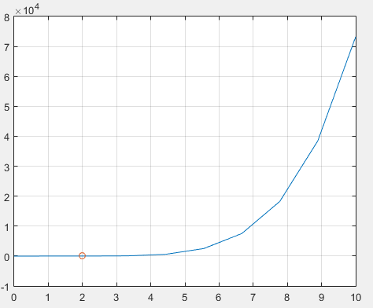

# Método da Falsa Posição

O método da falsa posição é utilizado o mesmo critério da bisseção de um média entre a e b, só que ponderada em relação a f(a) e f(b). Usando: $Xr=b-\frac{f\left(b\right)\left(a-b\right)}{\begin{aligned}f\left(a\right)-f\left(b\right) \\ \end{aligned}}$.

Foi utilizado a equação 2, em um intervalo [-2,3] com critério de parada 6 e raiz exata 0.703467.

**Imagem 4: Falsa posição no intervalo [-2,3].**

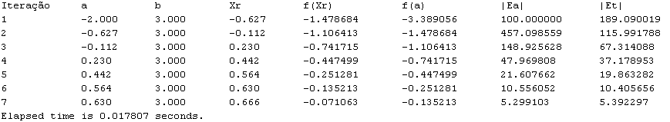

**Gráfico 4: Segunda equação falsa posição.**

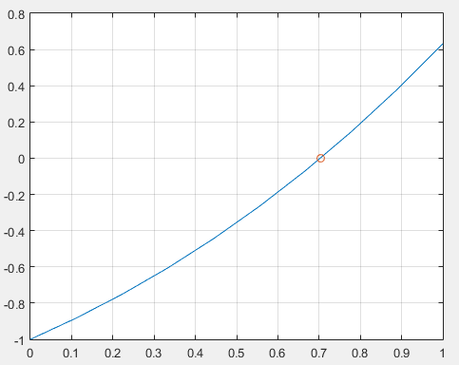

Na equação 3 foi aplica [2,4], com critério de parada 5 e raiz exata de 2.00000

**Imagem 5: Falsa posição no intervalo [2,4].**



**Gráfico 5: Terceira equação falsa posição.**

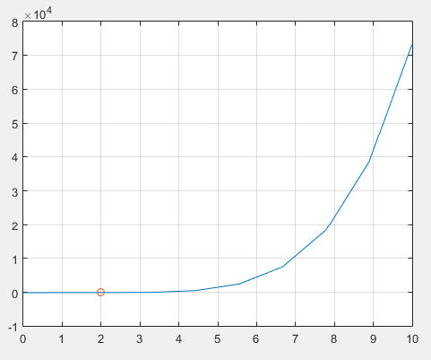

# Método de Newton Raphson

O método de Newton Raphson visa diminuir as interações, ou seja, ele acelera a convergência adotando: ${}^{X}\left(k+1\right)= {}^{X}\left(k\right)-\frac{F\left(xk\right)}{F´(xk)}$

Uma das grandes desvantagens do uso de Newton Raphson é que a cada interação é necessário ser feita o cálculo de f´(xk). O que seria vantajoso ser adotado o método da secante que não será necessário o cálculo de f´(xk).

Aplicado a equação 2 o Xa é igual a -2, com critério de parada de 6 e raiz exata da de 0.0703467.

**Imagem 6: Newton Rapson quando xa é -2.**

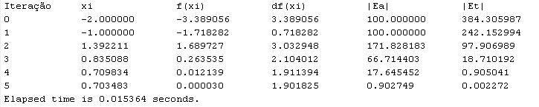

**Gráfico 6: Segunda equação newton Rapson**

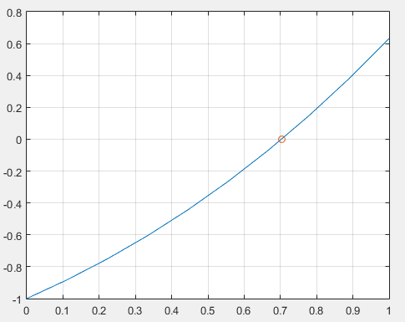

Na equação 1 é aplicado o Xa igual -1 com critério de parada 7 e raiz exata de 2.36068.

**Imagem 7: Newton Rapson quando xa é -1.**

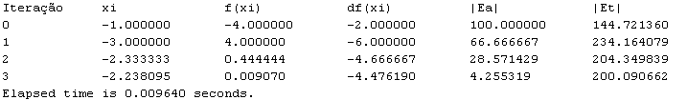

**Gráfico 7: Segunda equação newton Rapson.**

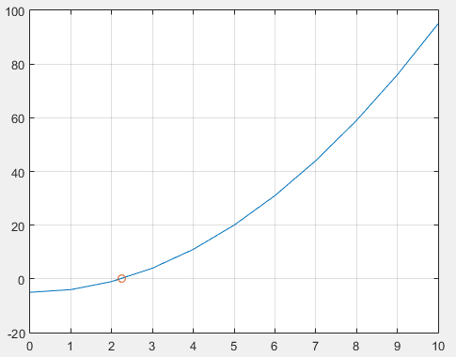

# Comparação dos Métodos

Como pode ser visto nas seções anteriores, as imagens apresentam quantidade de interações e tempo. Comparando as equações representadas por f(x), percebe se que na equação 1 o método newton rapshon é o de menor tempo e interação. Comparando todo os métodos na equação 2, a melhor aplicação foi a de newton raphson também. E em relação a equação 3, a bisseção perde para a falsa posição tanto em questão de número de iterações quanto seu tempo.

**Tabela 2: Newton Rapshon.**

|  |  |  |
| --- | --- | --- |
| Newton Raphson | **1- $x^{2}-5$** | **2- $x^{2}-e^{-x}$** |
| Interações | 3 | 5 |
| Tempo | 0.009640 s | 0.0159364 |

**Tabela 3: Bisseção.**

|  |  |  |  |
| --- | --- | --- | --- |
| Bisseção | **1- $x^{2}-5$** | **2- $x^{2}-e^{-x}$** | **3- $x^{5}-2x^{4}-9x^{3}+22x^{2}+4x-24$** |
| Interações | 5 | 7 | 4 |
| Tempo | 0.063958 | 0.089245 | 0.017189 |

**Tabela 3: Falsa posição.**

|  |  |  |
| --- | --- | --- |
| Falsa posição | **2- $x^{2}-e^{-x}$** | **3- $x^{5}-2x^{4}-9x^{3}+22x^{2}+4x-24$** |
| Interações | 7 | 2 |
| Tempo | 0.017807 | 0.008449 |

# 1.5. Função FZero e Froots

O Matlab apresenta funções que auxiliam na soluções de f(x), uma dessas funções utilizadas para resolver equações foi a Fzero. Para ser usada, essa função é necessário fornece a f(x) a ser resolvida e o valor próximo ao ponto onde a função cruza o eixo que é denominado x0, como pode ser visto abaixo

**Função 1:fzero.**

. $fzero=(\text{'function'},x0)$

Outro comando que poderia ser utilizado nesse trabalho é o roots, que também pode ser usado na obtenção das raízes. Sendo r o vetor contendo as raízes do polinômio e p é um vetor que tem seus coeficientes do polinômio.

**Função 2: roots.**

. $r=roots(p)$

# 2.Referências

*Cálculo Numérico – Notas de aulas Disponível*:  [http://www.decom.ufop.br/bcc760/material_de_apoio/notas_de_aulas/notas_raizes.pdf](%20http://www.decom.ufop.br/bcc760/material_de_apoio/notas_de_aulas/notas_raizes.pdf) Agosto/2016.

Gilat, A., & Subramaniam, V. (2008). *Métodos Numéricos para Engenheiros e Cientistas Uma introdução com aplicações usando o MATLAB*. *Bookman*.